Проект управления твердыми бытовыми отходами
Заем АБР №: 3067-UZB

КОНСУЛЬТАЦИОННЫЕ УСЛУГИ ПО УПРАВЛЕНИЮ ПРОЕКТОМ, РЕАЛИЗАЦИИ И НАДЗОРУ

Контракт №: SUE/Maxsustrans/QCBS-Cons_1-2016-01

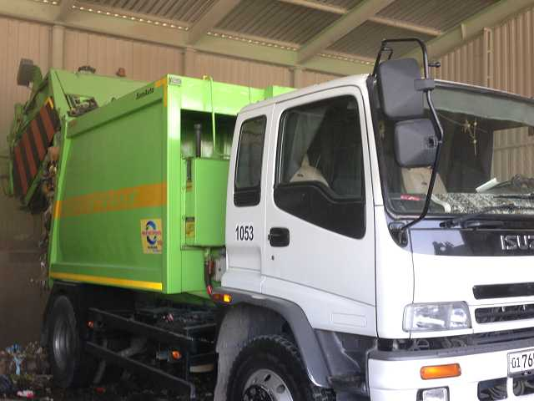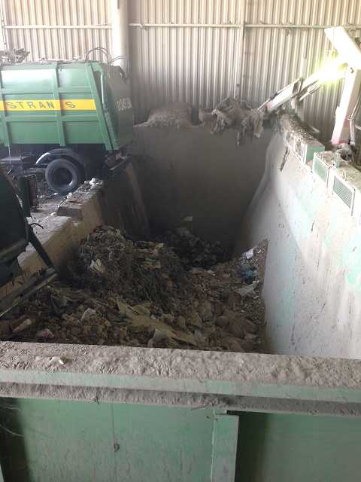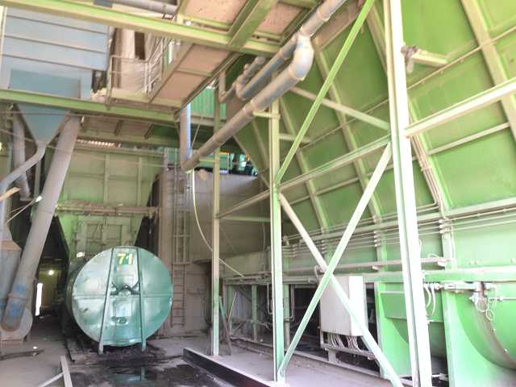

Отчёт по мониторингу социальной защиты
Квартальный отчет: Январь – Март 2018

КЛИЕНТ – РЕАЛИЗУЩИЕ АГЕНСТВО
Государственное унитарное предприятие (ГУП) «Махсустранс» (Ташкент, Узбекистан)

ВЕДУЩИЙ КОНСУЛЬТАНТ
H.P. Gauff Ingenieure GmbH & Co. KG-JBG (Германия)

в сотрудничестве с

ООО «ENG - INVEST Consulting” (Узбекистан)
Апрель 2018
Отчёт по мониторингу социальной защиты
Квартальный отчет: январь - март 2018

Номер проекта: 45366
Номер займа АБР: 3067-UZB
Апрель 2018

Республика Узбекистан: Проект управления твердыми бытовыми отходами (ПУТБО)
Консультационные услуги по оказанию помощи в реализации Проекта, управлении и эксплуатации коммунальных услуг

Подготовлено: СП «H.P. Gauff Ingenieure GmbH & Co. KG – JBG- (Германия) и ENG-INVEST Consulting Ltd. (Узбекистан)» для Государственного унитарного предприятия «Maxsustrans», Хокимията г. Ташкента и Азиатского Банка Развития. Этот отчёт по мониторингу социальной защиты является документом Заемщика.

Сокращения
АБР - Азиатский Банк Развития
ЗХ - затронутое домохозяйство
ЗЛ - затронутое лицо
ПКМ План корректирующих мер
ИА - исполнительное агентство
ЦРЖ - центр по рассмотрению жалоб
ПУз - Правительство Узбекистана
МРЖ - механизм рассмотрения жалоб
га - гектар
РА - реализующее агентство
ВП - вынужденное переселение
НСО - неофициальный сборщик отходов
ПОЗиП план отвода земли и переселения
МФ - Министерство Финансов
ТБО - твёрдые бытовые отходы
ЭиО - Эксплуатация и обслуживание
ГРП - Группа реализации проекта
ТППП техническая помощь в подготовке проекта
СПО - санитарный полигон отходов
УТБО - управление твёрдыми бытовыми отходами

ВАЛЮТНЫЕ ЭКВИВАЛЕНТЫ
(по курсу Центрального Банка Республики Узбекистан на 31 марта 2018)
Валютная единица - сум (UZS) 1,00 UZS = 0.12323 $
1.00 $ = 8 114,86 UZS

ПРИМЕЧАНИЕ
В этом отчете «$» относится к доллару США (долл. США), а UZS относится к узбекскому суму.

Этот отчёт по мониторингу социальной защиты является документом Заемщика. Представленные здесь мнения не обязательно соответствуют мнениям Совета Директоров, руководства или персонала АБР и могут носить предварительный характер.

При подготовке программы или стратегии для любой страны, финансировании любого проекта или путем указания какого-либо обозначения или ссылки на конкретную территорию или географическую местность в этом документе Азиатский Банк Развития не намерен принимать какие-либо решения относительно юридического или иного состояния, а любой территории или местности.

Согласно Политике защитных мер АБР (2009 г.) и разделу «Операционное руководство» о Политике Защиты (РЭ Ф1) Заемщики/Заказчику обязаны создавать и поддерживать процедуры мониторинга состояния реализации управления общественных защитных мер и обеспечивать ход работ в направлении желаемых результатов.

Словарь терминов

Компенсация | Оплата наличными или видом имущества, которое будет отчуждено или затронуто проектом по стоимости восстановления.
Затронутые лица | Затронутые лица (ЗД) - это те, кто испытывает полное или частичное, постоянное или временное физическое перемещение (переселение, потерю жилой земли, или потерю крова), а также экономическое перемещение (потерю земли, активов, доступа к активам, источников дохода или средств к существованию) в результате (i) вынужденного отчуждения земельного участка, или (ii) вынужденных ограничений на землепользование или на доступ в созданные по закону парки и охраняемые территории. ЗД могут быть трех типов: (i) люди с формально законными правами на землю, которые они потеряли в полном объеме или частично; (ii) лица, которые потеряли занимаемую ими землю в полном объеме или частично, не имеющие каких-либо формальных юридических прав на такие земельные участки, но предъявляющие права относительно таких земель, которые признаны или признаются в соответствии с национальным законодательством, и (iii) лица, которые потеряли занимаемую ими землю в полном объеме или частично, не имеющих ни формальных юридических прав, ни признанных или признаваемых требований прав на такие земельные участки..
Право на получение компенсации | Ряд мер, включающих денежную или материальную компенсацию, стоимость переселения, содействие в восстановлении доходов, содействие в перевозке, возмещение доходов и перемещение, связанных с восстановлением деловой активности затронутых домохозяйств, в зависимости от типа и характера убытков, восстановление их социально-экономической базы. Все права на получение компенсации будут предоставлены затронутым домохозяйствам в соответствии с матрицей права на получение компенсации.
Хокимият | Орган местного управления, который выполняет роль посредника между местным населением и правительством на областном и местном уровне. Он имеет высшую административную и юридическую власть в отношении местного населения, проживающего в пределах его полномочий.
Отвод земли | Процесс, в ходе которого государственный орган вынуждает конкретное лицо к переселению в связи с полным или частичным отчуждением земли, принадлежащей этому лицу, в пользу такого органа, для использования земли в государственных целях, при условии справедливой компенсации.
Махалля | Организация на уровне местного сообщества, официально признанная государством, которая служит посредником между государством и местным населением и отвечает за содействие в решении ряда социальных вопросов и обеспечении внутренней социальной и культурной сплоченности своих членов. Руководители махалли избираются их местным населением.
Целесообразные консультации | Процесс, который (i) начинается на ранней стадии подготовки проекта и осуществляется на постоянной основе в течение всего проектного цикла; (ii) обеспечивает своевременное раскрытие соответствующей и адекватной информации которая является понятной и легкодоступной для лиц, затронутых проектом; (iii) проводится в атмосфере свободной от запугивания или принуждения; (iv) учитывает гендерные аспекты и их интересы, и приспособлены к потребностям малообеспеченных и уязвимых групп; и (v) позволяет включить все соответствующие взгляды затронутых лиц и других заинтересованных сторон в процесс принятия решений, таких как проектирование, меры по смягчению последствий, обмен преимуществами и возможностями развития, вопросы реализации.
Неправомочные домохозяйства | Домохозяйства, которые не зарегистрировали свою деловую деятельность, сельскохозяйственные угодья, жилье и приусадебные участки, и те, которые не имеют признаваемых законом прав или предъявлений прав на занимаемые ими земли. Они также включают лиц, использующих государственные или частные земли без разрешения, лицензии или документа о передаче права собственности, т.е. лица, не имеющие юридического документа на аренду земли и/или сооружений, занимаемых или используемых ими. Политика АБР ясно гласит, что такие лица имеют право на получение компенсации за свои неземельные активы.
Стоимость возмещения ущерба | Стоимость возмещения - это принцип, который должен соблюдаться при компенсации потерянного имущества. Расчет стоимости возмещения должен включать: (i) справедливую рыночную стоимость; (ii) стоимость сделки; (iii) начисленные проценты; (iv) расходы на переезд и восстановление; и (v) другие применимые выплаты, если таковые имеются. В тех случаях, когда рыночные условия отсутствуют или на стадии становления, будут проведены консультации с ЗЛ и принимающим населением для получения адекватной информации о недавних сделках с землей, стоимости земли по ее типам, праве собственности на землю, землепользовании, выращиваемых культурах и сборе урожая, наличия земли в проектной местности или области, а также другой соответствующей информации. Также будут собраны исходные данные о жилье, типах жилья и строительных материалах. Квалифицированные и опытные специалисты будут проводить оценку отчуждаемого имущества. При применении этого метода оценки, износ конструкций и активов не должен приниматься во внимание.
Серьезное  воздействие | Когда 200 человек и более испытают серьезное воздействия, определяемое как: (i) физическое переселения из их жилья, или (ii) потерю 10% или более своего производственного имущества (приносящего доход).
Уязвимые  домохозяйства | Домашние хозяйства с низким доходом, возглавляемые женщинами с менее чем двумя взрослыми лицами, получающими доход, возглавляемые пожилыми людьми с безработными членами семьи и инвалиды.
Арендатор земли | Юридическое лицо (зарегистрированное хозяйство) ведет сельскохозяйственную продукцию с использованием земельных участков, предоставленных ему в пользование на основе долгосрочной аренды. Срок аренды ограничен до пятидесяти лет, но составляет не менее десяти лет. Арендатор не может продавать – покупать, закладывать, сдавать под аренду, дарить или обменивать землю.

Содержание

Сокращения 2
Словарь терминов 2
Основные положения 2
1. Введение 2
2. Краткая методология 2
3. Соблюдение положений о гарантиях в соглашениях по проекту 2
4. Оценка хода работ в реализации Плана отвода земли и переселения 2
4.1 Ход работ по реализации ПОЗиП, январь-март 2018 2
5. Гендерная оценка и оценка бедности 2
6. Рассмотрение жалоб 2
6.1 Оценка эффективности МРЖ 2
6.2 Мониторинг жалоб за период с января по март 2018 года 2
7. Осведомленность общественности 2
8. Заключение 2
Приложение 1 Запрос в региональные и районные органы власти 2

Основные положения
- Этот отчёт является Квартальным Отчётом по мониторингу социальной защиты и оценке Проекта «Управления твёрдыми бытовыми отходами». Он охватывает период с января по март 2018.
- Статус реализации проекта
На этом этапе реализации проекта возникли следующие проблемы:
- Совместно с ГРП и при их непосредственной поддержкой была запрошена подробная информация от Ташкентского областного хокимията и хокимията Ахангаранского района по статусу решения вопроса отвода земли и предоставления компенсации лицу, затронутому проектом.
- В настоящее время проблема принятия решения о передаче земли со стороны фермера хокимияту Ахангаранского района Ташкентской области находится на заключительном этапе решения. Данные местных органов власти по этому вопросу в настоящее время недоступны.
- По результатам обращения к этим организациям Консультант был проинформирован о том, что запросы все еще находятся на рассмотрении.
- На официальный запрос, который был представлен в середине января 2018 года, до сегодняшнего дня ответ не поступил.

- Прогресс проекта: Процедуры обращения в местные органы власти для получения информации о текущем статусе решения по вопросу отвода земли и предоставлении компенсации подробно описаны в этом отчете. Кроме того, этот отчет включает корректирующие действия для следующего этапа реализации ПОЗиП. Осуществление ПОЗиП будет завершено до начала конкурсов на строительство и закупки. Компенсация будет полностью оплачена до начало строительных работ и будет обеспечено полное соблюдение требований прав на получение компенсации ПОЗиП.

Таблица 1 Статус реализации ПОЗиП, Январь – Март 2018
Индикаторы | Статус | Примечания
Отвод земли | На рассмотрении | В январе 2018 года консультант в непосредственном сотрудничестве с ГРП представил запрос региональному хокимияту Ташкентской области и региональному хокимияту Ахангаранского района Ташкентской области на получение подробной информации о статусе отвода земли и компенсации затронутым лицам.  В марте 2018 года официальные данные хокимията о статусе отвода земли и компенсации по-прежнему отсутствуют.  Процесс отвода земли находится на завершающей стадии. Местные и региональные власти готовят необходимые документы, подтверждающие законченное распределение земли.
Компенсация “земля за землю” | На рассмотрении
Компенсация потерь (потери прибыли) | На рассмотрении
Компенсация за потерянный доход (работники фермерского хозяйства) | На рассмотрении
Восстановление доходов | На рассмотрении

- Гендерная оценка и оценка уровня бедности: В настоящее время нет необходимых мероприятий по гендерным и социальным показателям.
- Рассмотрение жалоб: Никаких действий по мониторингу жалоб нет. Основная жалоба по проекту была рассмотрена по вопросам отводу земли и компенсации. В настоящее время у владельца затронутого фермерского хозяйства нет жалоб на отвод земли. Вопрос отвода земли на стадии рассмотрения и передачи местным и региональным органам власти (хокимият Ахангаранского района и хокимият Ташкентской области).
- Общественная осведомленность и консультации: Нет никаких действий по общественным консультациям. Достигнуто соглашение между затронутым фермером и местными властями по вопросам отвода земли. Местные власти еще не предоставили запрашиваемые документы, подтверждающие завершенный процесс отвода земли и компенсации. Консультант будет проводить консультации после получения запрашиваемых документов по завершенному процессу отвода земли.
- Выводы и рекомендации: Реализация ПОЗиП и разработанных смягчающих мер в этом проекте были начаты, но некоторые старые трудности до сих пор еще не решены. Реализация ПОЗиП и разработанные смягчающие меры рассматриваются региональными и местными органами власти. Консультант обратился в региональные и местные органы власти с просьбой предоставить информацию о прогрессе в области отвода земли и компенсации. В настоящее время региональная и местная администрация не предоставляет достаточной информации. Ключевой вопрос, связанный с окончательной доработкой ПОЗиП до начала строительных работ, в настоящее время является непредсказуемым. Строительные работы могут быть начаты только после полной оплаты компенсации за отвод земли.

Введение
- Настоящий отчет представляет собой ежеквартальный отчет о мониторинге мер социальной защиты в рамках проекта по УТБО. В отчете описывается осуществление и оценка деятельности в области мер социальной защиты за январь-март 2018 года. Отчет о мониторинге социальных защит охватывает, в частности, прогресс и текущий статус реализации ПОЗиП.

- Цель текущего отчета: Отчет подготовлен для обеспечения реализации проекта в соответствии с социальными гарантиями согласно Политике защитных мер АБР 2009 года, в частности для обеспечения реализации ПОЗиП в соответствии с требованиями АБР. Сфера охвата этого отчета о мониторинге - это оценка прогресса в осуществлении ПОЗиП, включая компенсацию, процедуру возмещения ущерба, оценку программы восстановления доходов затронутых домохозяйств, коренных народов и уязвимых людей (если таковые имеются).
- Этот мониторинг социальной защиты предоставляет информацию об: i) оценке хода осуществления процесса отвода земли и переселения путем установления статуса соблюдения социальных гарантий; ii) оценки реализации мер социальной защиты для всех лиц, затронутых проектом, с учетом имеющихся и потенциальных социальных рисков, связанных с осуществлением проекта, iii) выявление несоответствий/ непредвиденных воздействий и осуществление необходимых мер по предотвращению / устранению (в случае неблагоприятных последствий) и iv) контроль и оценка осуществления защитных мер.
- Статус реализации проекта. Политика защитных мер АБР также требует, чтобы реализация проекта зависела от условий, связанных с ПОЗиП. Важнейшими условиями являются: (i) отвод земли, включая снос любой структуры и жилья, разрешается только после полной выплаты всех компенсаций, и (ii) начало строительных работ обусловлено удовлетворительной реализацией окончательного ПОЗиП, подлежащего проверке, и проверяется независимой стороной по мониторингу и сообщается в отчете о соответствии ПОЗиП.
- На основании Постановления Кабинета Министров № 146 от 25.05.2011 любой отвод земли и снос сооружений могут быть осуществлены только после того, как стоимость компенсации согласована арендатором земли и владельцем строений. В законе и положениях Правительства Республики Узбекистан об отводе земли также требуется, чтобы строительные работы были начаты только после выплаты полной компенсации за отвод земли.
- На данном этапе реализации проекта в период с 16 по 18 января 2018 года консультант при непосредственной поддержке ГРП запросил данные от местных органов власти (Ташкентского областного хокимията и хокимията Ахангаранского района), как указано в разделе «Основные положения» в начале отчета.
- Краткая методология
- В этом разделе представлена информация об общих и специальных методах, которые используются для подготовки отчета по мониторингу социальной защиты, включая ход выполнения ПОЗиП и Плана корректирующих мер (при необходимости).
- Методология, применяемая к настоящему отчету, включает в себя рассмотрение и анализ записей и документов, а также контакты с представителями местных и региональных властей. Консультант не посещал проектный участок в течение этого периода мониторинга. На данном этапе реализации проекта не проводились общественные консультации.
- Индикаторы мониторинга социальной защиты следующие:
    - Мониторинг реализации плана отвода земли и переселения;
    - Ход работ по выплате компенсации;
    - Жалобы по типу и состоянию разрешения;
    - Общественные консультации (при необходимости);
    - Состояние уязвимых групп и коренных ЗЛ после воздействия проекта (если имеется);
    - Состояние программы восстановления доходов;
    - Удовлетворение и восприятие ЗЛ касательно суммы компенсации;
    - Осуществление программы социальной осведомленности (социальные и гендерные вопросы);
    - Состояние соблюдения социальных вопросов и вопросов переселения с Политикой защитных мер АБР.

- Соблюдение положений о гарантиях в соглашениях по проекту
  - Соблюдение Руководства по управлению проекта
- Руководство по управлению проекта (РУП ноябрь 2016 г.), описывает основные организационные и управленческие требования для своевременного осуществления проекта в рамках бюджета и в соответствии с политикой и процедурами правительства и Азиатского банка развития (АБР). РУП является обязательным и служит основным документом, описывающим детали реализации. Состояние выполнения требований по защитным мерам, изложенных в РУП, приведено в таблице ниже.

Таблица 2 Соответствие с Руководством по управлению проекта
Подробные данные | Состояние соответствия | Примечания
Раздел VII – Защитные меры б) Социальные меры - вынужденное переселение. | Соблюдается | Как упоминалось ранее (квартальный отчет - 1 / полугодовой отчет от января 2018 года)
Местный хокимият и ГУП «Махсустранс» обеспечивают, чтобы ПОЗиП был реализован и контролировался для обеспечения того, чтобы люди, затронутые проектом, не пострадали от воздействий, связанных с отводом земли. | На рассмотрении | Информация о физическом прогрессе в отводе земли и выплате компенсации рассматривается региональными и местными органами власти. В январе 2018 года консультант запросил подробную информацию о ходе работы. В марте 2018 года информация об окончательном статусе осуществления ПОЗиП местными и региональными властями не предоставлена.
Местный хокимият и ГУП «Махсустранс» обеспечивают чтобы: (i) ГРП наняли специалиста по социальному развитию для реализации ПОЗиП и решения других социальных проблем проекта, если таковые имеются. | Соблюдается | Консультант осуществляет подробный мониторинг процесса реализации ПОЗиП, как упоминалось ранее (квартальный отчет 1/ полугодовой отчет от января 2018 года)
(ii) ПОЗиП будет обновляться после завершения детального проектирования. Обновленный отчет ПОЗиП будет проводиться с надлежащей консультацией с затронутыми людьми. В отчете следует, по крайней мере, указывать любые изменения в отводе земли от детального проектирования, изменения затронутых людей или изменения бюджета для реализации ПОЗиП. Обновленный ПОЗиП должен быть представлен в АБР для согласования до реализации. | Все еще продолжается по необходимости | ПОЗиП был предварительно обновлен в 2015 году. Он не был одобрен и не опубликован.
(iii) ПОЗиП будет раскрываться лицам, затронутым проектом. | Завершено | Отчет ПОЗиП был опубликован на сайтах АБР и ГУП «Махсустранс». Ссылка на сайт JMRC – https://www.adb.org/projects/45366-004/main.
(iv) Присвоение контракта на строительные работы любому подрядчику будет осуществляться только после того, как затронутые лица (в том числе другие стороны, получающие компенсацию за разработку новых сельскохозяйственных земель) получат полную компенсацию, а отчет о полной компенсации будет предоставлен АБР. Авансовый платеж подрядчику может быть произведен АБР только после получения отчета о полной выплате компенсации. | На рассмотрении. | Строительные работы не начнутся до внедрения ПОЗиП. Присуждение контракта на строительные работы будет производиться после полной оплаты компенсации и реализации других мер по смягчению последствий.  Вопрос об отводе земли и выплате компенсации находится на рассмотрении региональных и местных органов власти.
(v) Отчет о контроле за осуществлением ПОЗиП будет представлен в АБР ежеквартально до тех пор, пока выплата компенсации затронутым сторонам не будет полностью оплачена. | Соблюдается | Консультант будет следить за осуществлением ПОЗиП. Будет подготовлен соответствующий раздел отчета (осуществление ПОЗиП) для оценки прогресса в выплате компенсации затронутым лицам и предоставления других смягчающих мер, описанных в ПОЗиП.
(vi) Специалист по социальной защите и развитию ГРП разработает план реализации в тесной консультации с местным правительством по программе улучшения средств к существованию для устранения воздействия на сборщиков отходов и пунктов сбора отходов из-за закрытия существующего свалки. | Соблюдается | Неофициальные сборщики отходов: В ходе опроса, проведеного для неофициальных сборщиков отходов при подготовке ПОЗиП, было получено, что у всех неформальных сборщиков отходов был свой основной источник дохода. Сбор отходов был альтернативным дополнительным источником дохода. Доля этого дополнительного дохода составляет 10-12% от их общего дохода.  Если в ходе будущих действий по реализации проекта будет выявлено негативное влияние на эти затронутые группы, Консультант разработает рекомендации для Махсустранс (ИА) о разработке программы действий для устранения этого воздействия от закрытия существующего объекта.  Консультант проверит источники и типы доходов неофициальных сборщиков отходов и определит необходимость подготовки программы повышения уровня жизни (при необходимости).
Раздел VII – Защитные меры:  c) Социальные - коренные народы  В предлагаемой зоне проекта и затронутом районе ни одна группа людей не поддерживает отдельную культурную и социальную идентичность, отличную от основного общества Узбекистана, которая классифицирована как этническая группа / этническое меньшинство или коренное население как описано в Политике защитных мер АБР 2009 года. Проект был отнесен к категории «В» в отношении коренных народов. | Не применимо. | Не применимо
Раздел VIII - Гендерные и социальные аспекты a) Участие женщин: женщины, которые, в основном, отвечают за обращение с бытовыми отходами, получат выгоду от более чистых пунктов сбора и более упорядоченных услуг по сбору отходов. Проект будет включать конкретные действия по укреплению роли и потенциала женщин в качестве минимизаторов отходов и посредников по переработке отходов, поощряющих других членов семьи к оказанию помощи в устойчивой природоохранной практике, а также для обеспечения справедливости в работе и равных возможностей для тех кто работает с операторами системы УТБО. Проект будет  (i) Улучшать информированность женщин о проблемах УТБО посредством общедоступных кампаний по информированию общественности в координации с Комитетом женщин и управлением (представителями махалли) на местном уровне. | Будет реализован | На данном этапе реализации проекта гендерное участие отсутствует.  В настоящее время не требуется никаких действий по гендерным вопросам.  В ходе мониторинга социальной защиты Консультант будет проводить общественные консультации для затронутых проектом лиц, соответствующих заинтересованных сторон и других заинтересованных людей (жителей общин, включая женщин), чтобы информировать их о проекте, ходе осуществления ПОЗиП, требованиях Политики защитных мер АБР, местном управлении и механизме рассмотрения жалоб с подробными данными об ответственных лицах.  Периодически общественные консультации или семинары будут проводиться для женщин-жителей сообществ (домашних хозяйств в городе Ташкенте), чтобы оповещать их о системе УТБО. Эта деятельность будет осуществляться в тесном сотрудничестве с специалистом по окружающей среде во время реализации проекта, а также с местным управлением и другими заинтересованными сторонами. Результаты консультаций будут представлены в ежеквартальных отчетах по мониторингу социальной защиты.  Соответствующая программа / информационный бюллетень будутт опубликованы на веб-сайте Махсустранс (ИА) и представлены в местное управление.
(ii) Расширить возможности женщин устанавливать и поддерживать приемлемые методы обращения с отходами и хранения отходов и оптимизировать сегрегацию вторичной переработки, повышая осведомленность и разрабатывая руководящие принципы и руководства по управлению отходами домашних хозяйств. | Будет реализован | На данном этапе реализации проекта гендерное участие отсутствует
(iii) Улучшить общие условия для женщин-операторов пунктов сбора по всему городу за счет обеспечения равной оплаты, равного доступа к вторсырью и предоставления защитного снаряжения, такого как перчатки и маски. | Будет реализован | На данном этапе реализации проекта гендерное участие отсутствует
(iv) Обеспечить целевую образовательную программу для представителей местных общин в управлении надлежащими практиками УТБО на уровне сообщества. | Будет реализован | На данном этапе реализации проекта гендерное участие отсутствует.  В настоящее время не требуется никаких действий по гендерным вопросам.  Консультант примет участие в разработке образовательной программы для представителей местного сообщества и проведет общественные консультации для повышения осведомленности жителей местных общин на основе надлежащей практики УТБО.
(v) Предоставление школьных образовательных программ для обучения учащихся начального и среднего звена по УТБО и практике переработки. | Будет реализован | Эта часть будет осуществляться в тесном сотрудничестве со специалистом по охране окружающей среды, другими специалистами проектной группы и в сотрудничестве с заинтересованными сторонами проекта.  Информационный бюллетень будет опубликован на веб-сайте Махсустранс и представлен местным органам власти.
(v) Отказ от антисанитарных методов сбора отходов на существующем полигоне свалки и перевести этих незаконных сборщики отходов на альтернативные источники средств к существованию и дохода. | Будет реализован | При необходимости, консультант разработает рекомендации для Махсустранс (ИА) по разработке программы действий для устранения этого воздействия от закрытия существующего объекта.
Раздел VIII - Гендерные и социальные аспекты б) Подрядчики строительных работ:  Махсустранс также будет включать конкретное положение в тендерных документах, чтобы гарантировать, что подрядчики по строительным работам (i) соответствуют основным трудовым нормам, применимым законам и нормам в Узбекистане и включают применимые нормы безопасности на рабочем месте (ii) не дифференцируют оплату между мужчинами и женщинами (iii) не используют детский труд в строительных работах (iv) исключают принудительный или обязательный труд (v) не допускают дискриминацию в сфере занятости (vi) насколько это возможно максимально используют местное бедное население и малообеспеченное население для целей проектного строительства при условии надлежащего удовлетворения требований к работе и эффективности и (vii) распространяют информацию о рисках, связанных с заболеваниями передаваемыми половым путем, включая вирус иммунодефицита человека / синдром приобретенного иммунодефицита сотрудникам подрядчиков по проекту и членов местных сообществ вблизи территории реализации проекта. | Будет реализован | В течение периода строительства Консультант посетит строительную площадку для мониторинга следующих показателей социальной защиты:  - Трудовые нормы и гарантии;  - состояние здоровья, риски заболеваний, передающихся половым путем, включая вирус иммунодефицита человека / синдром приобретенного иммунодефицита;  - Социально-бытовые условия;  - Правила безопасности и гарантии и т. д.  Результаты мониторинга будут включены в ежеквартальные отчеты по мониторингу социальной защиты.
Раздел VIII. Гендерные и социальные аспекты. в) Консультация по гендерным вопросам: Специалист по социальному развитию ГРП будет помогать ГУП «Махсустранс» осуществлять гендерную деятельность в тесной консультации с Комитетом женщин и махаллями и сообщать о достигнутом прогрессе и достижениях или любых проблемах на повседневной основе АБР в качестве части квартального отчета по проекту. | Будет реализован | Общественные консультации или семинары будут проводиться для женщин-жителей общин (домашних хозяйств города Ташкента), чтобы оповещать их в системе УТБО. Эта деятельность будет проводиться в тесном сотрудничестве с специалистом по охране окружающей среды, другими специалистами проектной группы и при содействии заинтересованных сторон проекта.  Результаты консультаций будут представлены в ежеквартальных отчетах по мониторингу социальной защиты.
Раздел IX - Мониторинг эффективности, оценка, отчетность и связь. B. Мониторинг эффективности проекта.  Мониторинг и оценка будут основываться на социально-экономических данных и данных в разбивке по гендерному признаку по социальным показателям и показателям воздействия на бедность. Эти показатели будут контролироваться и оцениваться ежеквартально для определения результативности и эффективности проекта. В ежеквартальных отчетах будут обновляться исходные данные и результаты данных, собранных во время обработки проекта. | Соблюдается. | Консультант ежеквартально проводит мониторинг мер социальной защиты. Бенефициары также будут участвовать в процессе мониторинга и оценки проекта.
Раздел IX - Мониторинг эффективности, оценка отчетность и связь. B. Мониторинг. Мониторинг защитных мер – Переселение: Отчет о завершении отвода земли будет представлен в АБР до присуждения контрактов на строительные работы, которые связаны с вопросами отвода земли и переселения. Мониторинг хода реализации и выполнения требований в отношении гарантий будет проводиться до начала строительных работ. | Соблюдается. | Все меры по смягчению / корректирующие действия по вопросам переселения и перемещения будут урегулированы на взаимосогласованных условиях.
Раздел IX - Мониторинг эффективности, оценка, отчетность и связь B. Мониторинг по гендерным вопросам и социальным аспектам: При необходимости будут подготовлены планы действий, касающиеся социальной оценки и оценки бедности. | Завершается. | Консультант будет давать указания РА и ГРП в разработке и создании эффективных систем и процессов мониторинга и отчетности по социальным и гендерным вопросам. Базовые исследования будут проводиться в начале реализации проекта и все показатели будут отслеживаться и представляться в отчете. Они будут включены в ежеквартальные отчеты по мониторингу социальной защиты.
Раздел IX - Мониторинг эффективности, оценка, отчетность и связь B. Мониторинг. Публикация отчетов о мониторинге.  Все отчеты, подготовленные в рамках проекта, должны быть опубликованы на веб-сайте АБР и на сайте ГРП или Махсустранс. | Завершается. | Ежеквартальные отчеты по мониторингу социальной защиты будут опубликованы на сайтах АБР и ГРП или Махсустранс. Ссылка на сайт будет представлена в отчетах и публичных материалах.

  - Соблюдения правил по социальной защите по заемному соглашению
- Состояние соблюдения правил по социальной защите по заемному соглашению представлен ниже:

Таблица 3 Соблюдение правил социальной защиты
Показатели | Состояние | Примечания
Переселение: Заемщик обеспечивает, чтобы вся земля и все полосы отвода, необходимые для проекта, были предоставлены подрядчику работ в соответствии с графиком, согласованным в соответствующем рабочем контракте, а также все действия по отводу земли и переселению осуществляются в соответствии с (а) всеми применимыми законами и регулированиями Заемщика в отношении отвода земли и вынужденного переселения (б) защитными мерами вынужденного переселения; и (c) всеми мерами и требованиями, изложенными в ПОЗиП; и корректирующими превентивными действиями, изложенных в отчетах о мониторинге социальных гарантий.  Без ограничения применения защитных мер вынужденного переселения или ПОЗиП, Заемщик должен обеспечить, чтобы никакое физическое или экономическое переселение не принималось в связи с Проектом до тех пор, пока компенсация и другие права не были предоставлены лицам, затронутым проектом, в соответствии с ПОЗиП; и в соответствии с ПОЗиП была создана комплексная программа восстановления доходов и средств к существованию. | Соблюдается | Проект соответствует Политике защитных мер АБР 2009 года, Земельному кодексу Республики Узбекистан, Постановлению Кабинета Министров РУз № 97 (от 29 мая 2006 года), Постановлению Кабинета Министров РУз № 146 (от 25 мая 2011 года) и другим соответствующим законам и руководствам Республики Узбекистан.  Выплаты компенсаций и другие мероприятия по переселению и восстановлению на стадии рассмотрения местных органов власти.  В январе 2018 года Консультант обратился в региональные и местные органы власти для получения информации по отводу земли и выплат. В марте 2018 года официальный ответ от местных органов власти не предоставлен. Вопрос находится на стадии рассмотрения.
Коренные народы: Заемщик должен обеспечить, чтобы подготовка, проектирование, строительство, реализация и эксплуатация Проекта и всех объектов проекта соответствовали (а) всем применимым законам и регулированию Заемщика, касающихся коренных народов; (б) Защитным мерам для коренных народов; и (в) все меры и требования, изложенные в Плане коренных народов, и любые корректирующие или предупредительные меры, изложенные в Отчете о мониторинге защитных мер. | Не применимо | В предлагаемом проектном районе и затронутом районе ни одна группа людей не поддерживает отдельную культурную и социальную идентичность, отличную от основного общества Узбекистана, которое классифицировало бы их как этническую группу, этническое меньшинство или коренное население, как описано в Политике защитных мер АБР 2009 года.
Механизм рассмотрения жалоб:  В течение 12 месяцев после Даты вступления в силу Заемщик подготавливает механизм рассмотрения жалоб, приемлемый для АБР, и создает специальный комитет для получения и рассмотрения жалоб / обращений или принятия решений по сообщениям заинтересованных сторон о злоупотреблении средствами и других нарушениях, включая жалобы, связанные с переселением. Специальный комитет (i) публикует информацию о существовании этого механизма рассмотрения жалоб (ii) рассматривает и решает жалобу заинтересованных сторон Проекта в отношении любого Проекта или любого из поставщиков услуг или любого лица, ответственного за реализацию любого аспекта проекта; и (iii) проактивно и конструктивно реагирует на них. | Соблюдается | Механизм рассмотрения жалоб был разработан в рамках подготовки ПОЗиП в 2012 году.  Эффективность функционирования разработанного МРЖ и анализ жалоб, полученных и решаемых по проекту, оцениваются в ежеквартальных отчетах по мониторингу социальной защиты.
Мониторинг и отчетность по защитным мерам:  Заемщик должен делать следующее (a) представлять ежеквартальные отчеты о мониторинге защитных мер в АБР и незамедлительно раскрывать соответствующую информацию из этих отчетов затронутому лицу; (б) если какие-либо непредвиденные социальные риски и последствия возникают при строительстве, осуществлении или эксплуатации Проекта, которые не были рассмотрены в ПОЗиП, незамедлительно информировать АБР о возникновении таких рисков или воздействий с подробным описанием события и предлагаемым корректирующим планом действий; (в) сообщать о любом фактическом или потенциальном нарушении соблюдения мер и требований, изложенных в ПОЗиП, сразу же после осознания нарушения. | Соблюдается | Отчеты по мониторингу социальной защиты будут готовиться ежеквартально. Сообщается о любом фактическом или потенциальном нарушении соблюдения мер социальной защиты и требований.  Ежеквартальные отчеты о мониторинге социальной защиты будут представлены в АБР и раскрыты.
Гендерные вопросы: Заемщик должен обеспечить своевременную оценку гендерного воздействия на протяжении всего периода Проекта и выделение адекватных ресурсов для этой цели. В частности, Заемщик должен обеспечить тщательный мониторинг гендерного воздействия; о достигнутом прогрессе будет сообщено АБР. | Соблюдается | Отчеты по мониторингу социальной защиты будут готовиться ежеквартально. Гендерные вопросы воздействия будут контролироваться и оцениваться ежеквартальными отчетами. Сообщается о любом фактическом или потенциальном нарушении соблюдения социальных защитных мер и требований по гендерным вопросам.

- Оценка хода работ в реализации Плана отвода земли и переселения
  - Ход работ по реализации ПОЗиП, январь-март 2018
- Основная цель этого раздела состоит в том, чтобы определить были ли достигнуты установленные цели ПОЗиП, а если нет, то какие действия следует предпринять. В приведенной ниже таблице отражена текущая ситуация с отводом земли и вопросами, связанными с этим процессом.
- ПОЗиП был подготовлен на этапе подготовки проекта, который включает в себя процесс проектирования санитарного полигона и переговоры с ПУз. ПОЗиП был подготовлен в декабре 2012 года и представлен в 2013 году. ПОЗиП был предварительно обновлен в феврале 2015 года и основывался на опросе, проведенном на объекте для подтверждения или выявления дополнительных ЗХ и ЗЛ, систематических консультаций с ЗХ и ЗЛ; распределенной матрицы компенсационных выплат и механизмов рассмотрения жалоб. Однако предварительный обновленный ПОЗиП не был одобрен и не представлен. Следовательно, соблюдение ПОЗиП осуществляется на основе принципов ПОЗиП 2012.
- В приведенной ниже таблице представлено состояние соблюдения ПОЗиП в январе-марте 2018 года
.
Таблица 4 Состояние соответствия реализации ПОЗиП
Показатель | Состояние | Примечания
Вынужденное переселение | Не применимо | В рамках проекта не требуется физическое перемещение домохозяйства.
Отвод земли  Будет отведено 30 га сельскохозяйственных земель. 34 га будут иметь негативное воздействие из-за отвода земли под оросительным каналом. Собственником земельного участка является фермерское хозяйство «Шахбоз Нури Зиё». | Не завершено | Прогресс по отводу земли в реализации ПОЗиП  Предоставление запросов. В период с 16 по 18 января 2018 года консультант при непосредственной поддержке ГРП запросил данные от местных органов власти (Ташкентского областного хокимията и хокимията Ахангаранского района) о текущем статусе вопроса отвода земли и компенсации лицу, затронутому проектом.  25 января 2018 года Консультант также предоставил запросы на документы, подтверждающие статус выплаты компенсации, региональному хокимияту Ахангаранского района, Ташкентской области и областного хокимията Ташкентской области. В частности,  - Решения хокима об отводе земли и компенсации;  - Документы, подтверждающие согласие фермерского хозяйства с предоставленной компенсацией;  - Кадастровые документы, подтверждающие передачу прав собственности на земельный участок в ГУП «Махструстанс»;  - Другие соответствующие документы, отражающие статус решения вопроса о земле и компенсации в рамках проекта.  Статус на 31 марта 2018 года: Нет ответа от этих органов власти. Согласно результатам обращения к этим организациям, Консультант был проинформирован о том, что запросы все еще находятся на рассмотрении.  Установленный период для рассмотрения обращений составляет 15 дней. В связи с тем, что вопрос об отводе земли и предоставлении компенсации представляет собой сложную и многогранную проблему, требующую участия других заинтересованных организаций, период рассмотрения обращения может составлять около 30 дней или более.
Компенсация (включая серьезное воздействие) | Не завершено | - Платежи компенсации за потерянные земли сельскохозяйственные культуры и прибыль от затронутого проектом фермерского хозяйства не выплачены.  - Никаких выплат компенсации работникам затронутого фермерского хозяйства (Потери доходов/средств к существованию работников) не предоставлены.
Связанные воздействия (неформальные сборщики отходов) | Завершено. | На данном этапе реализации проекта не требуется никаких действий по этому показателю.  В ходе опроса, проведенного с неформальными сборщиками отходов при подготовке ПОЗиП, было получено, что у всех НСО есть свой основной источник дохода. Дополнительным источником дохода был сбор отходов. Доля этого дополнительного дохода составляет 10-12% от их общего дохода.
Связанные воздействия (Пункты сбора отходов (макулатура, пластмасса, полиэтилен и другие)) | Не применимо | На этом этапе реализации проекта не происходит воздействия на пункты сбора отходов.  Если в ходе будущих действий проекта будет выявлено негативное влияние на эти пункты, Консультант разработает рекомендации для Махсустранс (ИА) по разработке программы действий для устранения последствий закрытия существующего объекта.
Коренные народы: | Не применимо. | В предлагаемом районе проекта и затронутом районе ни одна группа людей не поддерживает отдельную культурную и социальную идентичность, отличную от основного общества Узбекистана, которое классифицировало бы их как этническую группу, этническое меньшинство или коренное население, как описано в Политике защитных мер АБР 2009 года.
Механизм рассмотрения жалоб | Продолжается | Механизм рассмотрения жалоб, разработанный в рамках ПОЗиП 2012, действует в период реализации проекта.
  - Корректирующие действия для реализации ПОЗиП
- Консультант определил два основных показателя ПОЗиП, которые должны быть завершены до начала тендера на строительство и закупки. Отвод земли и компенсация должны быть полностью завершены до начала строительных работ и обеспечить полное соблюдение требований матрицы компенсационных выплат по ПОЗиП. Консультант разработал корректирующие действия для завершения реализации указанного показателя.

Таблица 5 Корректирующие действия для реализации ПОЗиП
Показатель воздействия социальных мер и переселения | Корректирующие действия | Критерии успеха | Ответственность / ресурсы | Сроки
Отвод земли  Законодательное использование необходимых земельных владений должно быть проведено до начала строительных и закупочных тендеров и контрактов и выдачи кредита для доставки новых систем.  Существующие пункты сбора и существующие полигоны находятся на государственной земле. | Этот вопрос обсуждается в региональных и местных органах власти. Консультант продолжит мониторинг реализации ПОЗиП.  Отвод земли для разработки санитарного полигона будет завершен до начала строительных работ по проекту.  Консультант отслеживает ситуацию и условия размещения затронутого фермерского хозяйства.  Консультант рекомендует ИА и местным органам власти:  (i) предоставить затронутому фермерском хозяйству разработанные смягчающие меры и компенсацию потерь;  (ii) подготовить и согласовать с фермером вопрос о выделении земельного участка в соответствии с принципом компенсации «земля за землю». | Надлежащая оценка и своевременная компенсация как определено в ПОЗиП. | Управление Aхангаранского района (хокимията), управление Ташкентской области (хокимията), ГУП «Махсустранс», ГРП и соответствующие отделы Министерства здравоохранения Министерства экологии и охраны природы Министерства водных и сельскохозяйственных ресурсов эпидемиологических отделений | До начала тендера на строительство и закупки
Компенсация (включая суровое воздействие) | Обеспечить компенсацию потерь определенных в ПОЗиП. В частности  (i) компенсация «земля за землю»;  (ii) компенсация за потерянный урожаи и прибыль;  (iii) компенсация 4 работникам затронутого фермерского хозяйства (Потери доходов / средств к существованию работников).  Принимая во внимание, что ПОЗиП был подготовлен в 2012 году, расчет потерь и суммы компенсации должен быть переоценен по текущей восстановительной стоимости потерь.  Консультант рекомендует ИА и местным органы власти:  (i) подготовить и обновить оценки затронутого земельного участка и потери фермера при отводе земли в соответствии с рыночной стоимостью восстановления потерь. Оценка затронутого земельного участка и потери фермера должна проводиться независимой оценочной компанией. | Надлежащая оценка и своевременная компенсация как определено в ПОЗиП. | Управление Aхангаранского района (хокимията), управление Ташкентской области (хокимията), ГУП «Махсустранс» | До начала тендера на строительство и закупки

- Гендерная оценка и оценка бедности
- Гендерная оценка и оценка бедности. В настоящее время нет необходимых мероприятий по гендерным вопросам и показателям бедности.
- Этнические меньшинства и коренные народы: в проектной зоне нет меньшинств. Поэтому, как описано в Политике защитных мер АБР 2009 года, для этого показателя не требуется никаких специальных действий.

- Рассмотрение жалоб
  - Оценка эффективности МРЖ
- Цель и масштаб МРЖ: МРЖ в рамках проекта был разработан в 2012 году. Основная цель функционирования МРЖ в рамках Проекта - обеспечить своевременное и удобное рассмотрения жалоб, полученных от граждан/бенефициаров/ЗЛ. МРЖ действующий.
- Все остальные пункты настоящей главы находятся под надзором и соответствующими действиями ответственного социального инженера / консультанта, как указано в предыдущих докладах.

  - Мониторинг жалоб за период с января по март 2018 года
- Ключевыми жалобами в период реализации проекта является вопрос об отводе земли и компенсации затронутого фермерского хозяйства. На этом этапе реализации проекта достигнуто взаимное соглашение между затронутым фермером и местными властями. Теперь это соглашение должно быть преобразовано в юридически обязывающий договор. Процесс отвода земли продолжается. В настоящее время нет жалобы по этому вопросу.
- Консультант продолжит мониторинг жалоб по проекту на дальнейшей стадии реализации проекта, чтобы обеспечить надлежащее и своевременное решение любых жалоб по проекту.
- Осведомленность общественности
- Консультант будет проводить индивидуальные / общественные консультации с фермером, затронутым проектом, для обеспечения удовлетворения предоставленным мерам по смягчению последствий и разработки любых дополнительных корректирующих мер (если требуется) для обеспечения пред-проектного или более высокого уровня ведения сельского хозяйства.

- Заключение
- Осуществление ПОЗиП и разработанные смягчающие меры рассматриваются региональными и местными органами власти. Консультант обратился в региональные и местные органы власти с просьбой предоставить информацию о прогрессе в области отвода земли и компенсации. В настоящее время региональные и местные органы власти не предоставили никакой информации. Общий прогресс в осуществлении мер ПОЗиП и социальных гарантий показывает удовлетворительный уровень.

Таблица 6 Общий ход работ и показатели для последующего мониторинга
Показатель | Оценка | Следующий этап мониторинга
Внедрение ПОЗиП | Не завершено | Мониторинг
Отвод земли | Не завершено | Мониторинг
Выплата компенсации | Не завершено | Мониторинг
Связанное влияние | Не применимо на данном этапе | Не применимо до строительства
Механизм рассмотрения жалоб | Продолжается (работает эффективно) | Мониторинг
Гендерная оценка и уровень бедности | Не применимо на данном этапе | Мониторинг
Мониторинг социальной защиты на этапе строительных работ | Не применимо на данном этапе | Не применимо до строительства

- Ключевой вопрос, который должен быть решен на данном этапе реализации проекта, должен состоять в завершении реализации ПОЗиП до начала строительных работ.
- Все другие необходимые мероприятия должны быть продолжены, как уже упоминалось ранее.

В таблице ниже представлены действия, которые предлагаются в этом отчете для решения этой проблемы:

Таблица 7 Предложенные действия для решения проблемы реализации ПОЗиП
Рекомендованные действия | Ответственные организации | Специалист по социальной защите и развитию
- Отвод земли и компенсация домохозяйству, затронутого проектом | Районное управление, областное управление, ГУП Махсустранс, ГРП | Мониторинг состояния при реализации ПОЗиП.
- Провести обновленную оценку фермерского хозяйства, затронутого проектом, для оценки потерь в текущих рыночных затратах на возмещение. Оценка должна проводиться независимой оценочной компанией. | Районное управление, областное управление, ГУП Махсустранс, ГРП | Мониторинг и оценка состояния обновленной оценки потерь затронутого фермера

- Рекомендации для следующего доклада по мониторингу социальной защиты и оценке:
- Оценить ход работы в процессе отводе земли и компенсации;
- Мониторинг и оценка жалоб, полученных по проекту;
- Мониторинг социальных, гендерных проблем и проблем уровня бедности; Разработка необходимых мер и мер для смягчения любых последствий;
- Регулярная координация с ИА / РА.

Приложение 1 Запрос в региональные и районные органы власти
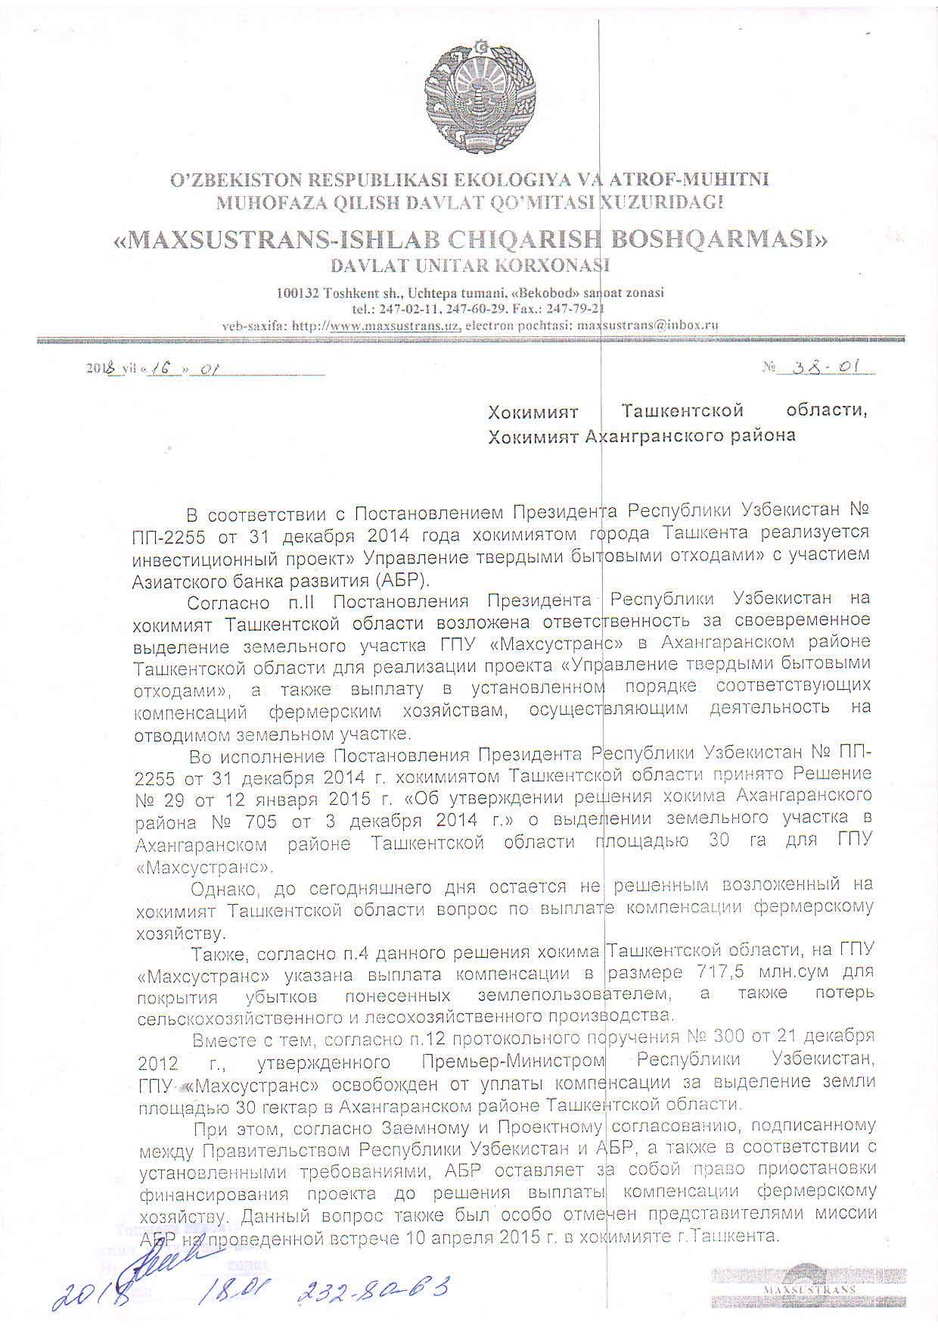

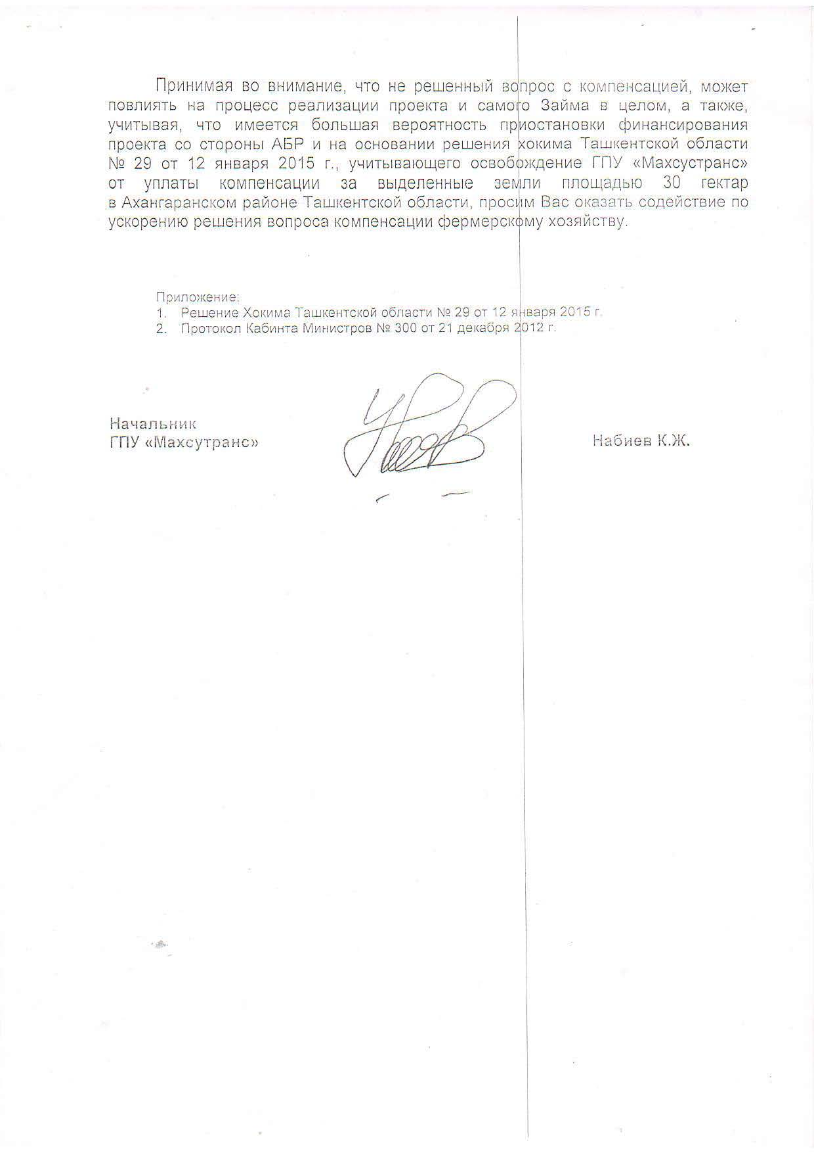
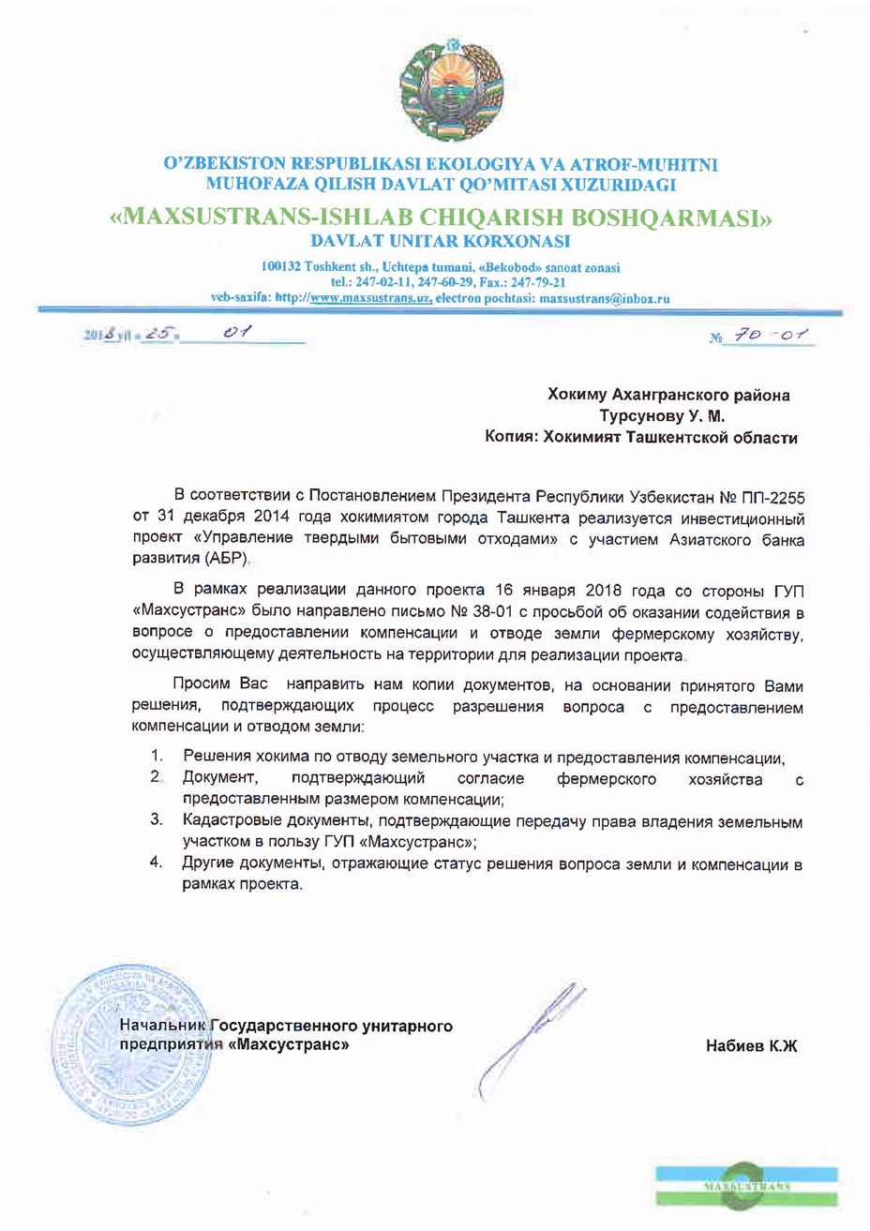

Воздействие проекта: (а) отвод 30 га сельскохозяйственных земель. 34 га будет иметь негативное воздействие из-за отвода земли под оросительным каналом. (b) одно домохозяйство, затронутое проектом, (фермерское хозяйство) и 4 постоянных сельскохозяйственных рабочих, а также 1 неправительственная организация - Ассоциация водопользователей «Янги Хаёт» (разрушение сельскохозяйственной инфраструктуры, такой как ирригационный канал), (c) связанное воздействие на 100 неформальных сборщиком отходов ( в настоящее время нет никакого влияния на эти группы).
Официальный период рассмотрения обращений составляет 15 дней, сложность этого вопроса увеличила время рассмотрения запроса до 30 дней.
Запросы приводятся в Приложении

